101學年度高級中學北區數理及資訊學科能力競賽-化學科
筆 試 (一) 時間：50分鐘 編號： 分數：
請將答案填在空格內，否則不予記分。
一、多重選擇題：每題 4 分（全對才給分），總分 40 分。
1. 下列四個反應能量圖中，哪兩個圖最能夠代表同一個化學反應有加入催化劑及沒有使用催化劑時的反應能量關係？ (橫座標代表反應過程：reaction coordinate；縱座標代表熱量)
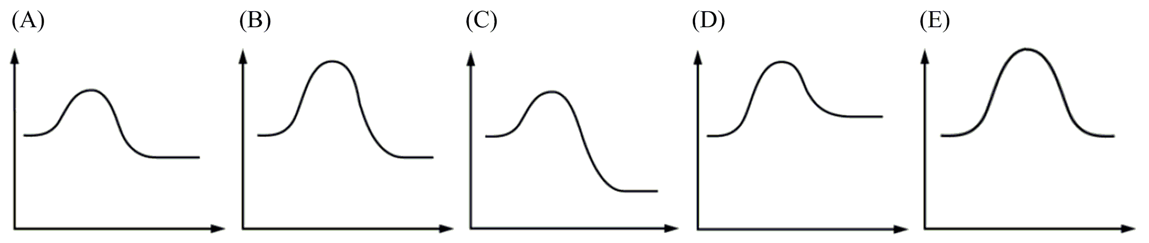

2. 考慮以下化學反應的能量截面圖。下列何者對此反應的敘述是正確的？
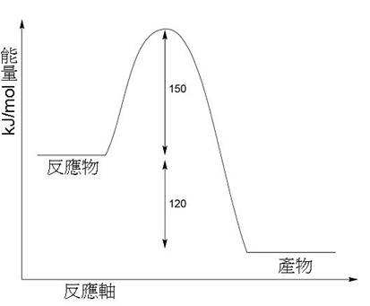(A) 正向反應的活化能是120 kJ mol^{–1}
(B) 逆反應的活化能是270 kJ mol^{–1}
(C) 正向反應的能量變化ΔE是120 kJ mol^{–1}
(D) 正反應的反應速率比逆反應快
(E) 逆反應是吸熱的

化學反應的能量截面圖

3. 關於離子化合物的敘述何者正確?
(A) 高熔點 (B) 高沸點 (C) 易碎
(D) 固態導電性佳 (E) 熔融態導電性差

4. 下列各組原子或離子，在基態時何者具有相同的電子組態？
(A) Fe³⁺、Mn²⁺ (B) Cr、Co³⁺ (C) Cl－、S^{2－} (D) Sc³⁺、Ar (E) P^{3－}、Mg²⁺

5. 當化學反應系統達到平衡時，下列敘述何者錯誤？
(A) 正反應與逆反應的反應速率常數未必會相等
(B) 正反應與逆反應都停止不再進行
(C) 反應物及產物的濃度都不再改變
(D) 反應進行的快慢與反應平衡常數有直接的關係
(E) 若化學反應系統為氣相，當反應達到平衡時，任何反應物或產物分壓的改變都會造成平衡常數的改變

6. 製備元素時，下列何者可使用碳或一氧化碳還原而得？
(A) K (B) Al (C) Cu (D) Mg (E) Fe

7. 下列何者為非極性分子？
(A) NCl₃ (B) SO₃ (C) PCl₅ (D) CCl₄ (E) BF₃

8. 下列何者為平面型分子？
(A) H₂CO (B) PF₃ (C) ClF₃ (D) XeF₄ (E) SiF₄

9. 凡得瓦 (van der Waals) 提出理想氣體方程式的修正方程式以便能夠適用於真實氣體：其中，a與b為凡得瓦常數。以下敘述何者正確?
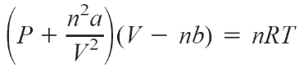
(A) a常數的調整是為了顯示氣體分子間存在作用力
(B) a常數的調整是為了顯示容器表面的摩擦力
(C) b常數的調整是為了顯示氣體分子具有質量
(D) b常數的調整是為了顯示氣體分子具有體積
(E) 每一種不同的氣體都有個別的凡得瓦常數

10. 裝有活塞的容器中含有定量的氣體，現於定溫下，使壓力減半，下列何者性質不受影響？
(A) 氣體的密度 (B) 氣體的體積 (C) 氣體分子的動能
(D) 容器內氣體的P x V值 (E) 氣體分子的平均速率

二、非選擇題：每題 15 分，總分 60 分。
1. 某一化合物僅由碳、氫、氮三種元素組成，取0.125 g 的此化合物進行燃燒試驗時產生 0.172 g 的水, 以及 0.279 g 的二氧化碳。
- 計算所產生的水及二氧化碳的莫耳數?
- 根據實驗結果推算此化合物的實驗式?
- 假設此化合物的分子式與實驗式相同，畫出此化合物四個可能的異構物結構?
- 這四個異構物的沸點介於 3 ~ 48 ºC。請指出沸點為 3 ºC 及 48 ºC 的異構物分別為何?
2. 將下列各小題中的物質，依所問的性質增大的方式重新排列。
(a) 將 Li, Al, Si, S₈ 依熔點由小排到大。
(b) 將 H₂, LiH, CH₄, NH₃ 依沸點由小排到大。
(c) 將 F–, Na⁺, Mg²⁺, Cl⁻ 依離子半徑由小排到大。
(d) 將 F, Na, Cl, K 依電負度由小排到大。
(e) 將 MgO, LiCl, KBr, C (石墨) 依熔點由小排到大。

3. 針對一氧化碳及二氧化碳兩種氣體：
- 畫出一氧化碳及二氧化碳的路易士電子點式結構，並說明二氧化碳的幾何構型?
- 其中一種氣體可溶於水而形成 pH 值小於 7 的水溶液，以化學方程式表示這個現象?
- 一氧化碳對人體造成毒性的主要原因之一是會與血液中某元素所形成的離子結合而使其無法再與氧氣結合，此元素為何？
- 假設一氧化碳為理想氣體，在下圖中畫出在不同溫度壓力下，一氧化碳的體積與溫度的關係。
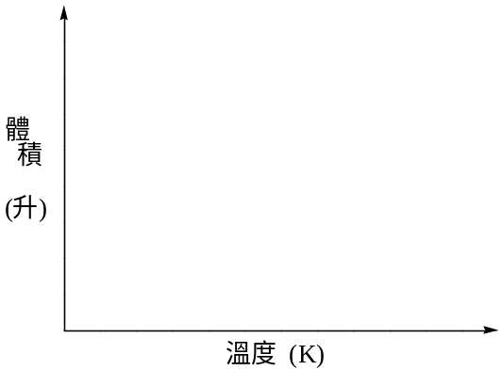
- 在下圖所示的區間中畫出二氧化碳的三相圖，並標示狀態。 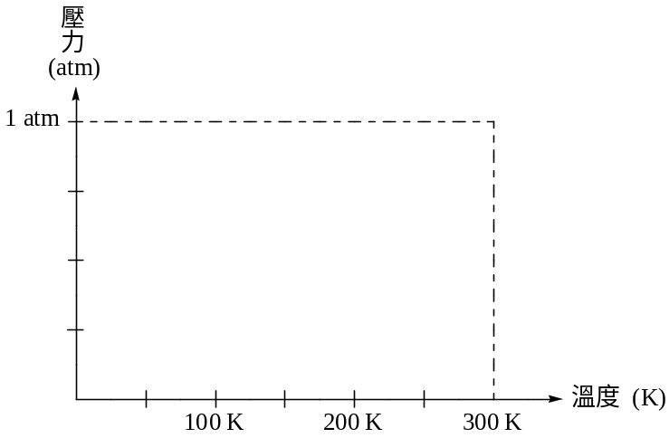

4. 某硫酸銅溶液含硫酸銅 15.00%（質量%），密度為 1.169 g/mL。取 25.0 mL 此溶液和過量的濃氨水反應，得到深藍色的溶液。當冷卻、過濾、乾燥後，得到 6.127 g 的深藍色固體。取此固體樣品 0.195 g 進行氨含量分析，需要 30.63 mL、0.1036 M 的鹽酸溶液滴定，才達到滴定終點。再取 0.150 g 的樣品進行 Cu²⁺ 離子分析，使用 0.0250 M 的EDTA 滴定（與 Cu²⁺ 以 1:1 的比例反應）。需要 24.43 mL 的 EDTA 才達到終點。再將 0.200 g 的樣品加熱到 110°C，剩餘的無水樣品重 0.185 g。
(a) 計算原溶液中的 Cu²⁺ 離子的莫耳濃度？
(b) 計算原溶液 25.0 mL 中的 Cu²⁺ 離子的莫耳數？
(c) 計算所製備的深藍色固體中下列各物質的質量百分比？
(i) NH₃
(ii) Cu²⁺
(iii) H₂O
(iv) SO₄²⁻
(d) 利用 (c) 的結果，判斷該化合物的分子式？
(e) 假設 Cu²⁺ 是合成反應中的限量試劑，計算產率？

筆 試 (一) 編號： 分數：
答 案 卷
一、多重選擇題：每題 4 分（全對才給分），總分 40 分。
1 |  | 2 |  | 3 |  | 4 |  | 5
6 |  | 7 |  | 8 |  | 9 |  | 10
二、非選擇題：每題 15 分，總分 60 分。
1.
2.

3.

(d) (e)
4.

